**第4章检测**

(时间:60分钟,满分:100分)

一、选择题(每小题3分,共60分)

**1**谚语“苗多欺草,草多欺苗”反映的种间关系是(　　)



A.竞争 B.共生 C.寄生 D.捕食

答案A

**2**下列关于出生率的叙述,正确的是(　　)



A.若某种群年初时的个体数为100,年末时为110,其中新生个体数为20,死亡个体数为10,则该种群的年出生率为10%



B.若某动物的婚配制为一雌一雄,生殖期个体的雌雄比越接近1∶1,则出生率越高

C.若通过调控环境条件,使某动物的性成熟推迟,则出生率会更高

D.若比较三种年龄组成类型的种群,则稳定型的出生率最高



答案B

**3**下列关于种群增长的“S”型曲线的叙述,正确的是 (　　)



A.种群的数量每年以一定的倍数增长,可用数学模型*Nt=*N0*ët*表示



B.*K*值会随着环境因素的变化而发生变化

C.各阶段的增长速率不同,随着时间的增加越来越大

D.环境条件是资源和空间充裕、气候适宜、没有敌害等

答案B

**4**在种群“S”型曲线的数学模型中,*K*值不是固定不变的。下列条件会使种群*K*值增加的是(　　)



A.地面进行硬化后的家鼠

B.干旱环境中的东亚飞蝗

C.引入北极狐后的旅鼠

D.干旱环境中的大熊猫[来源:Z#xx#k.Com]

解析环境的最大承载量可因物种不同而异,也可因环境变化而改变。地面进行硬化后的家鼠由于生存空间和食物减少,*K*值下降;干旱环境中的东亚飞蝗产卵容易成活,出生率高,*K*值增大;旅鼠由于其捕食者——北极狐数量增加,*K*值下降;干旱环境中的大熊猫由于食物不足,*K*值下降。



答案B

**5**下列关于群落演替的说法,不正确的是(　　)



A.在群落演替过程中,群落的物种构成不断发生着改变

B.群落演替的根本原因在于群落内部,不受外界因素的影响

C.初生演替和次生演替的主要区别是演替的起始条件不同

D.在群落演替过程中种群总数开始是逐渐增多而后趋于稳定

解析在群落演替过程中,一般情况下,物种种类越多,成分越复杂,越趋于稳定;群落演替是群落朝着一定方向连续变化的过程,它是群落内部与外界环境中各种生态因子综合作用的结果。

答案B

**6**在渔业生产中,要严格控制渔网网眼大小以保护鱼苗,这将会使捕捞种群的年龄组成为(　　)



A.增长型 B.稳定型 C.衰退型 D.无法判断



答案A

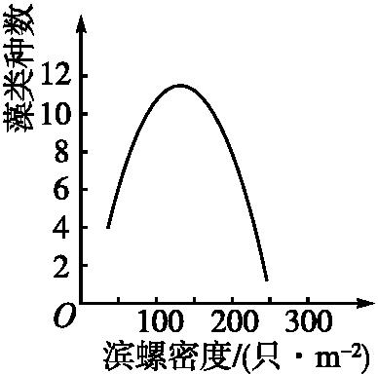

**7**在潮间带常见的滨螺是捕食者,它能够吃掉很多藻类,尤其喜食小型绿藻(如浒苔)。右图为藻类种数与滨螺密度的关系,据图判断下列说法错误的是(　　)



A.各种藻类存在竞争关系

B.滨螺密度越大,藻类种类数越多

C.若没有滨螺,藻类多样性会降低

D.滨螺在中等密度时,藻类多样性程度最高

答案B

**8**在两块条件相同的退化林地上进行森林人工恢复和自然恢复的研究,20年后两块林地的生物多样性均有不同程度提高,其中人工种植马尾松的人工恢复林植物种数为137种,无人工种植的自然恢复林植物种数为226种。下列叙述错误的是(　　)



A.可采用样方法调查林地上植物的种群密度

B.森林恢复提高了生产者固定的太阳能总量

C.人工恢复林比自然恢复林的植物丰富度低

D.自然恢复林的形成属于初生演替

答案D

**9**群落中的不同种群间存在着多种多样的关系,这些种间关系可用不同的曲线表示出来。有关下面三种曲线图的说法正确的是(　　)

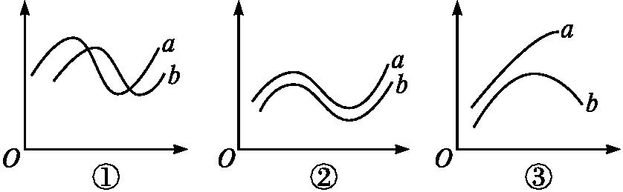

A.鹰与鼠的种间关系可用图①表示,其中曲线*a*表示鹰种群的数量变化

B.T2噬菌体与细菌的种间关系可用图①表示,二者分开一方有利

C.大豆与根瘤菌的种间关系可用图②表示,二者分开彼此有利

D.在同一个牧场的牛和羊的关系可用图③表示,曲线*a*代表占优势者

解析鹰与鼠的种间关系是捕食关系,可用图①表示,捕食曲线的显著特点是两条曲线拧成“麻花”状,后出现峰值的是捕食者,即曲线*b*代表鹰的种群数量的变化,A项错误。T2噬菌体与细菌的种间关系为寄生,上述三图均不能表示该种关系,B项错误。大豆与根瘤菌为互利共生关系,二者的种群数量变化基本同步,因此可用图②表示,豆科植物与根瘤菌之间相互依存,彼此有利,二者分开,彼此有害,C项错误。牛和羊都是食草动物,二者间为竞争关系,可用图③表示;从图中可看出曲线*a*代表的物种在竞争中获胜,D项正确。

答案D

**10**关于群落的结构与演替,下列叙述不正确的是(　　)



A.“远芳侵古道,晴翠接荒城”可看作人类活动对群落演替影响的典型实例

B.“野火烧不尽,春风吹又生”应属次生演替的实例

C.群落中各种群间不存在地理隔离,因而能进行基因交流

D.群落中植物的垂直结构可为动物创造多种多样的栖息空间和食物条件,从而为动物种群分层分布提供了条件

答案C

**11**用标志重捕法对动物进行野外调查,下列假设条件不符合要求的是(　　)



A.被标记的动物在种群中完全混合

B.被人捕捉的概率相等,与标记状况、年龄和性别无关

C.被标记的动物物种有明显的群聚现象

D.动物在行为上不受标记的影响,标记物不脱落

答案C

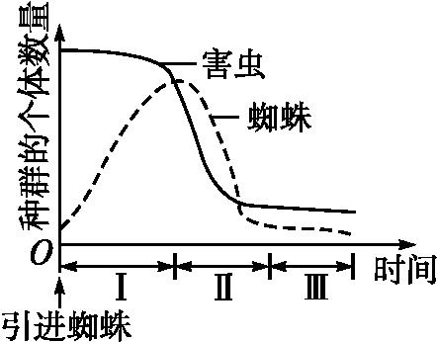

**12**为了减少一种昆虫对农作物的危害,人们引入了专门捕食这种昆虫的蜘蛛。图示是根据引入蜘蛛后,对这两个种群数量变化的调查结果绘出的曲线图,下列解释正确的是(　　)



A.由图中曲线可知,蜘蛛和害虫之间是正相关关系

B.在Ⅱ期间,蜘蛛数量减少的主要原因是食物不足

C.在Ⅰ期间,若针对害虫施以杀虫剂,蜘蛛的数量将会增加得更快

D.在Ⅲ期间,两个种群的数量可以长时间保持不变

答案B

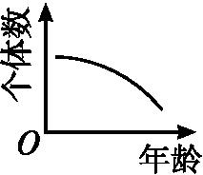

**13**右图为某地一个生物种群的年龄组成曲线图。如果有一外来物种入侵,并以该种群的幼体为食,这将使该种群的年龄组成发生变化。则这种变化为(　　)

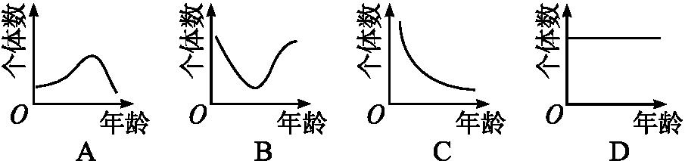

答案A

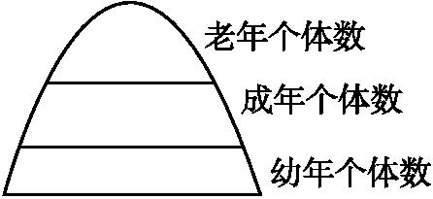

**14**右图表示某种群年龄组成示意图,下列有关叙述正确的是(　　)



A.该种群一定生活在稳定的生态系统中

B.该种群的出生率一定大于死亡率

C.该种群一定能适应所生活的环境

D.该种群属于稳定型,种群密度在一段时间内会保持相对稳定状态

答案D

**15**在种群变化中,若增长率为0,说明以下哪种情况会出现?(　　)



A.种群数量增加,并出现激烈的食物和栖息地竞争

B.种群数量增加,寄生和捕食的情况增加

C.种群会因为有毒废物的沉积而减少

D.种群数量达到环境容纳量

答案D

**16**下图表示将绵羊引入某个岛屿后的数量变化情况,对此叙述正确的是(　　)

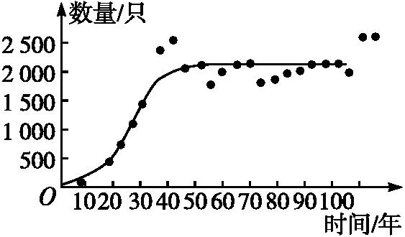

A.绵羊种群的数量增长到一定程度,就保持恒定不变

B.绵羊数量达到*K*/2时,增长率最大

C.种群数量不可能无限增长

D.绵羊数量达到*K*值时,种群的年龄组成为衰退型



解析种群数量不可能无限增长,当种群的数量达到*K*值后,即在一定范围内上下波动;绵羊数量达到*K*/2时,绵羊增长速率最大;绵羊数量达到*K*值时,种群的年龄组成为稳定型。



答案C[来源:学#科#网Z#X#X#K]

**17**下列有关实验试剂或实验方法的叙述,正确的是(　　)



A.生长素和胰岛素均能与双缩脲试剂发生作用,产生紫色反应

B.探究酵母菌种群数量变化时,不需再设置对照组

C.研究生长素类似物促进枝条生根的最适浓度时,不需要空白对照

D.研究土壤中小动物类群的丰富度时,宜采用标志重捕法

答案B

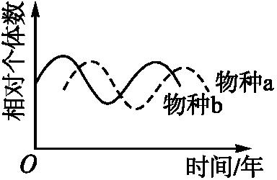

**18**右图表示物种a和物种b的相互关系,a和b可能表示下列哪组生物?(　　)



A.水稻和稗草

B.食草昆虫和草

C.兔和鼠

D.牛和羊

答案B

**19**锄足蟾蝌蚪、雨蛙蝌蚪和蟾蜍蝌蚪均以浮游生物为食。在条件相同的四个池塘中,每池放养等量的三种蝌蚪,各池蝌蚪总数相同。再分别在四个池塘中放入不同数量的捕食者水螈。一段时间后,三种蝌蚪数量变化结果如下图。下列分析错误的是(　　)

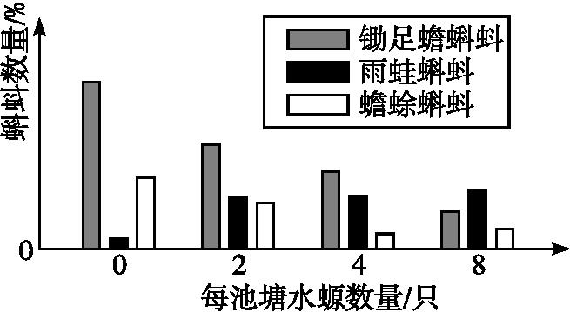

A.无水螈的池塘中,锄足蟾蝌蚪数量为“J”型增长

B.三种蝌蚪之间为竞争关系

C.水螈更喜捕食锄足蟾蝌蚪

D.水螈改变了三种蝌蚪间相互作用的结果

答案A

**20**以下有关群落演替的叙述,正确的是(　　)



A.演替的开始是早期出现的生物逐渐改变了该地区的环境,而环境的改变不能够影响生物群落

B.早期群落以物种多样性高、结构复杂等为特征

C.生物与非生物因素之间复杂的相互作用可导致群落演替

D.群落演替是自然发生的进程,人类活动对群落演替无影响

答案C

二、非选择题(共40分)

**21**(8分)某研究所对一个河流生态系统进行了几年的跟踪调查,下图表示某种鱼迁入此生态系统后的种群增长速率随时间的变化曲线。请分析回答下列问题。[来源:Z_xx_k.Com]

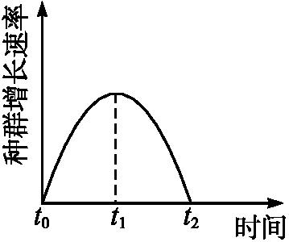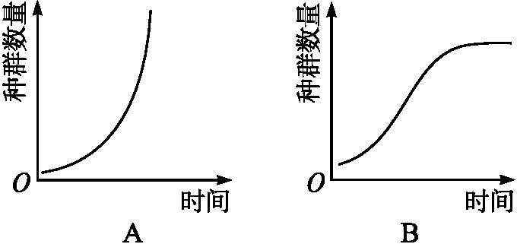

(1)图A、B中能反映该种鱼迁入此生态系统最初一段时间内种群数量变化曲线的是　　　　。

(2)在*t*2时期,种群数量不再增加,其主要原因是　　　　　　　　　　　　　　　　　　　　　　　　　　。

(3)在*t*1时该种群的年龄组成可能为　　　　　　　　　。

(4)若在*t*2时种群数量为*K*,为了保护这种鱼类资源不被破坏,以便持续地获得最大捕鱼量,应使这种鱼的种群数量保持在　　　　水平,因为此时　　　　　　　　　　　　　　　。

答案(1)A

(2)食物和空间不足,种内斗争加剧,捕食者数量增加

(3)增长型

(4)*K/*2　种群增长速率最大

**22**(12分)阅读提供的材料,并回答相关问题。



材料一:在许多自然景区,将原有植被清除,然后从农田运来土壤种植草坪。绿化用草坪不但需要大量灌溉来保证其生长,还需要不断地进行施肥、除草、药物防治病虫害等工作,对当地原有生态环境造成巨大的破坏。

材料二:由于人类活动的影响,我国著名旅游景区泰山的动植物种类逐渐减少,现在山上的森林多为20世纪50年代种植的人工林,海拔800米以下几乎都是刺槐,挤占了泰山原有物种的生存空间。

(1)材料一中群落的演替与自然演替不同,自然演替的方向是　　　　　　　　　　　　　　　　　　　　　　　　　　　　　　　　。如果对人工草坪不再进行种植管理,让其自然恢复,这种演替的类型是　。

(2)材料二中刺槐在泰山当地无节制繁殖的原因可能是　　　　　　　　　　　　　　　　　　　　　　　,这会导致当地　　　　　　丧失。自然林往往有病无灾,而人工林则往往会爆发严重的虫害,原因是　。

(3)如果你是自然景观设计师,该如何对城市进行绿化设计?



　。

答案(1)群落的结构和组成成分由简单到复杂,群落对物质、能量的利用率逐步提高　次生演替[来源:Z|xx|k.Com]

(2)刺槐适应当地的气候环境,有充足的生存空间,并且没有天敌　生物多样性　植物单一,控制害虫的天敌很少

(3)根据群落演替的自然规律,选用当地原有的植物,合理安排草本、灌木、乔木比例,增加物种丰富度,合理安排生物的水平和垂直结构(合理即可)



**23**(8分)20世纪50年代,有人将水葫芦(又名凤眼蓝、凤眼莲)带到非洲的刚果盆地。三年后,水葫芦征服了所有其他的水生植物,反客为主,在刚果河上游约1 500 km 的河道上蔓延,阻塞了航道。为了消灭水葫芦,当地政府花费巨资,沿河喷洒除草剂,但不到半个月水葫芦又迅速生长起来。最后请来了海牛,一头海牛每天能吃掉40多平方米的水葫芦,从此河道又畅通了,刚果河又恢复了往日的生机。



回答下列问题。

(1)生活在刚果河中的所有生物构成　　　　　　　,其中全部的水葫芦构成一个　　　　　　　　,水葫芦与其他水生植物之间的关系为　　　　　　　　,海牛与水葫芦之间的关系为　　　　　　　　。



(2)引进之初,水葫芦能够征服所有其他的水生植物并在河道上蔓延,其种群的数量几乎呈“　　　　　”型增长,原因是当地　。

(3)如果不治理,水葫芦的迅速增长将会严重地影响当地的群落演替,这种演替属于　　　　　　　　类型。



答案(1)生物群落　种群　竞争　捕食

(2)J　养料、空间充裕,气候适宜,没有天敌(合理即可)

(3)次生演替

**24**(6分)为探究食物相同的3种水生动物的种群增长规律及种间关系,某小组进行了下列3组实验(各组实验中,每种动物初始数量相等,饲养条件相同)。

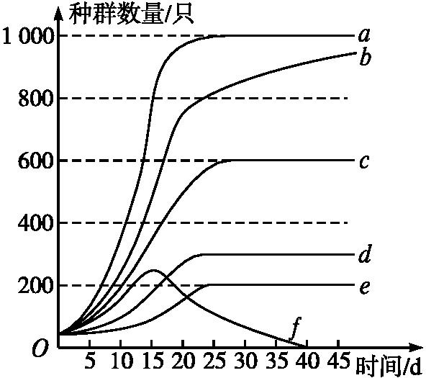

各组中每种动物的种群数量变化

组1:甲种与乙种分别于两个容器中饲养。甲种数量变化如图曲线*a*所示。

组2:甲种与乙种于同一容器中饲养。乙种数量变化如图曲线*f*所示。

组3:乙种与丙种于同一容器中饲养,形成上、下层分离分布。一段时间后每种动物的数量均较组1少。

(1)组1中,甲种动物的种群数量主要由　　　　　　和　　　　　　　决定;若容器内饲养液体积为20 mL,则第40天时乙种的种群密度为　　　　　　。

(2)在某些生态系统中,存在与本实验类似的种间关系。

①在同一段河流中食物相同的两种鱼,分别分布在河流中央底部和临近河岸底部,其种间关系与图中曲线　　　　　　　　　　代表的类似,其分布体现生物群落的　　　　　　　　　　结构。

②在玻璃温室中放养食物相同的两种传粉昆虫后,一种数量增加,另一种减少,其种间关系与图中曲线　　　　　　代表的类似。

答案(1)出生率　死亡率(两答案位置可互换)　30只/mL

(2)①*d*和*e*水平*②b*和*f*

**25**(6分)南方某地的常绿阔叶林曾因过度砍伐而遭到破坏。停止砍伐一段时间后,该地常绿阔叶林逐步得以恢复。下表为恢复过程中依次更替的群落类型及其植物组成。[来源:学_科_网]



|  |  |  |  |  |
| --- | --- | --- | --- | --- |
| 演替阶段 | 群落类型 | 植物种数/种 | | |
| 草本植物 | 灌木 | 乔木 |
| 1 | 草丛 | 34 | 0 | 0 |
| 2 | 针叶林 | 52 | 12 | 1 |
| 3 | 针阔叶混交林 | 67 | 24 | 17 |
| 4 | 常绿阔叶林 | 106 | 31 | 16 |

回答下列问题。



(1)该地常绿阔叶林恢复过程中群落演替的类型为　　　　　演替。常绿阔叶林遭到破坏后又得以恢复的原因,除了植物的种子或者繁殖体可能得到保留外,还可能是原有的　　　　　条件也得到了基本保留。

(2)在由上述群落构成的相应生态系统中,抵抗力稳定性最强的是　　　　　　　生态系统。

(3)与草丛相比,针叶林中的动物分层现象较为　　　　(填“简单”或“复杂”),原因是　　　　　　　　　　　　　　　　　　　　　。



答案(1)次生　土壤

(2)常绿阔叶林

(3)复杂　针叶林中植物群落的垂直结构更复杂